TÍTULO DEL TRABAJO, EN TIMES NEW ROMAN 9, MAYÚSCULAS, NEGRITAS, CENTRADO
INTERLINEADO DE 1.0 Y HASTA TRES LÍNEAS COMO MÁXIMO

Julio Alberto Hernández Hinojosa^{1*}, Amaya Morales Morales² Gabriela Rodríguez Miranda¹, Luisa Juliana Vázquez Trejo³
¹Facultad de Química, Universidad Veracruzana, México; jchh@email.org.zz, mirandag@email.org.zz
²Instituto de Biología, Universidad Nacional Autónoma de México, México; dire@email.org.zz
³Facultad de Medicina, Universidad Veracruzana, México; vazqueztrejol@email.com.mx
(Comenzar por los nombres y luego apellidos, sin grado académico. Si la institución es la misma para más de un autor, solamente se coloca una vez; se deben colocar los correos electrónicos de cada autor, en azul y sin subrayar)

Resumen
Aquí se colocará un resumen en idioma español, indicando la problemática que se aborda en el trabajo, el objetivo, una descripción breve y general de lo realizado, y los principales resultados. Aquí se muestra lo más importante del trabajo. Conservar el texto con el formato de esta plantilla, que es en Times New Roman 9; con los mismos interlineados (1.0) y fondo. No exceder 150 palabras ni el espacio asignado. Tras los nombres y dependencia de los autores, colocar el correo electrónico. Marcar con un asterisco en superíndice al autor de correspondencia.

Palabras clave: colocar 5 palabras clave que describan la temática de su trabajo.

Antecedentes
El trabajo será escrito en español y deberá tener 3 páginas como mínimo y 6 como máximo. Emplear Times New Roman tamaño de 9 puntos, interlineado de 1.0. Es importante ajustarse a este formato, ya que el trabajo será evaluado por el comité científico en su caso, ser incluido en la Revista Digital Innovación en Ciencia, Tecnología y Educación (ISSN 2992-846X). El archivo no debe exceder de 5 MB. Seleccione el áreas que considere más adecuada para su trabajo de las siguientes: Ciencias Biológicas y de la Salud (CB), Ciencias Químicas (CQ), Ciencias y Tecnología de los Alimentos (CTA), Ciencias Agropecuarias (CAP), Ciencias de las Ingenierías, Física y Matemáticas (CIFM), Humanidades, Artes y Diseño (HAD), Ciencias Sociales (CS), Ciencias de la Educación-Pedagogía (CE). El archivo debe ser enviado en formato de MS Word (.docx/.doc) con la nomenclatura: Área del Trabajo, Apellido_NombredelAutor_RL.docx, por ejemplo, CQ_Hernandez_Julio_RL, o bien, si ya tiene una clave asignada, solamente CQ22.doc.
Posterior al título, dejar una línea en blanco y anotar los nombres completos de los autores, iniciando con nombre(s) de pila, sin abreviaturas. Colocar un asterisco como superíndice al final del nombre del autor de correspondencia. Las instituciones de procedencia van en la siguiente línea, iniciando por el nombre de la dependencia, instituto o centro y en seguida el nombre de la Universidad, NO colocar la dirección, indique el país de procedencia. Es preciso que se coloquen las direcciones de correo electrónico de todos los autores.
En la sección Antecedentes, escribir los fundamentos que permitan contextualizar el trabajo presentado, tales como la problemática a resolver, cómo han tratado de resolverla otros investigadores (con sus correspondientes referencias en formato APA (Buerge, Buser, Müller y Poiger, 2009), las cuales deberán ser reportadas en una lista en orden alfabético en el apartado de referencias (bajo el formato APA 7º edición). Deberá haber congruencia entre las citas y sus referencias, de tal manera que las referencias listadas sean citadas en el texto. Es importante verificar que no se incurra en algún tipo de plagio de información. Es responsabilidad de los autores el contenido del trabajo.
Las Secciones recomendadas a incluir en el trabajo en extenso (con su título en negritas, minúsculas y en una sola línea) son: Resumen, Palabras clave, Antecedentes, Objetivo(s), Parte experimental, Resultados y discusión, Conclusiones, Agradecimientos y Referencias. El uso de cursivas sólo deberá ser para los nombres científicos de seres vivos. “Escribir las citas textuales entre comillas”, tal como se describe en el trabajo de Blanco (2004), ver la referencia.
Objetivo
Indicar el objetivo principal del estudio y, si los considera necesario incluir los objetivos particulares. Modifique el título de este apartado a Objetivos si presentan más de uno. El texto debe ser en Times New Roman, tamaño 9 y en forma de texto convencional o en prosa (Buerge et al., 2009). Considerar como recomendación 100 palabras máximo.

Parte experimental (u otro título similar si es más descriptivo de lo que presenta)
Aquí se presentarán los reactivos, equipos, diseño experimental, metodología empleada etc. En esta sección pueden incluir figuras o esquemas, los cuales deberán tener un título centrado en su parte inferior y un ancho máximo de 10 cm, así como tener una calidad de al menos 300 dpi (300 puntos por pulgada), EN FORMATOS DE IMAGEN (jpeg, bmp o similares) que sean totalmente compatible con MS Word. Cada figura deberá tener su título (ejemplo Figura 1) y deberá estar citada en el trabajo.
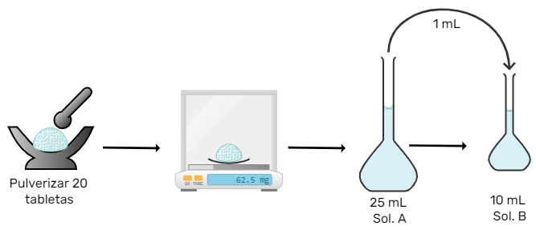
Figura 1. Ejemplo de título de figura, con un máximo de una línea y centrado a la columna.

Resultados y discusión
Aquí se presentan y discuten los principales resultados del trabajo. Pueden emplearse figuras, tablas, gráficas y texto. Cada figura deberá tener su título como es presentado en el ejemplo de la Figura 1 y deberá ser citada en el presente texto. Las tablas deberán presentarse con el formato de la Tabla 1, con la cantidad necesaria de columnas y filas requeridas, pero sin exceder los márgenes de la presente plantilla.

Tabla 1. Guía para el título de una tabla en el resumen, que es centrado y máximo de 2 líneas, en negritas
Título 1 | Título 2 | Título 3
A | C | E
B | D | F

Evite repetir información entre tablas y figuras en la redacción del presente manuscrito, ello resulta totalmente innecesario y requerirá corregir el trabajo para aceptarse en la publicación digital de trabajos en extenso.
No deberán incluirse gráficas en formato de hoja de cálculo editable (como Excel, por ejemplo), sino que deberán estar insertadas como una imagen, de buena calidad (ver el ejemplo de la Figura 2).
El texto se colocará antes y después de las tablas y figuras, tal y como se hace en la presente plantilla. Para ello, se dejará una línea vacía posterior a la Tabla/Figura. Cada párrafo tiene interlineado de 6 puntos antes y después.
Si en alguna figura inserta algún texto generado en el propio archivo de MS Word, se deberá agrupar el cuadro de texto y la figura en la que se emplea para que no se altere la idea, ni la calidad de imagen o se mueva el texto (ver figura 2). Es responsabilidad de los autores cuidar este detalle para que las figuras no sufran cambios de formato o de disposición durante la elaboración del documento de la revista ICTE. Si las figuras son estructuras químicas o imágenes de software especiales, deberán incluirse como imagen, de buena resolución: al menos de 300 dpi, en formatos de imagen jpeg, bmp o similar, compatible con MS Word.
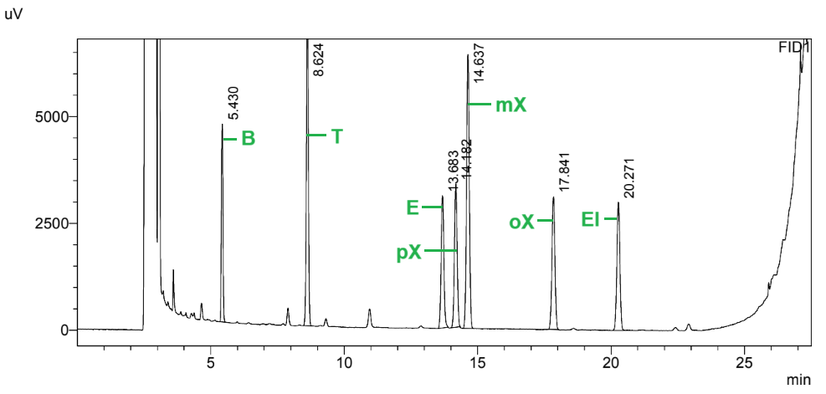
Figura 2. Ejemplo de título de figura, con un máximo de una línea y centrado a la columna.

El formato del documento es a una columna en todas las secciones, para facilitar la edición de la revista digital ICTE. El MÁXIMO DE PÁGINAS ES DE 6, favor de ajustarse a esta cantidad máxima, sin modificar interlineado o espacios de la plantilla. En todo caso puede tratar de colocar 2 imágenes de manera adyacente o disminuir el tamaño de éstas, si es viable y no afecta a la apreciación de los resultados (ver Figura 3).

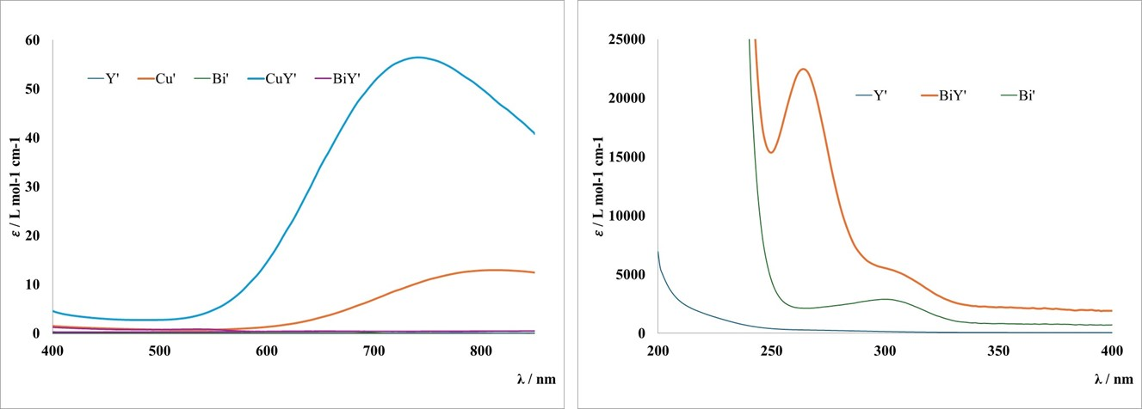
Figura 3. Ejemplo de título de figura, con un máximo de una línea y centrado a la columna.

Conclusiones
En esta sección se colocan, las principales conclusiones de la aportación presentada en el trabajo, de forma directa. Cada conclusión se deberá colocar en un párrafo diferente de esta sección del documento.
Agradecimientos
Aquí se colocarán los agradecimientos, tales como las fuentes de financiamiento de los proyectos o los nombres de personas que ayudaron a la realización de su trabajo, por ejemplo: Los autores agradecen a la UNAM-DGAPA por el financiamiento del proyecto PAPIME XC012345. O listar proyectos o personas de forma continua como: PAPIME XC012345, CONACYT AAACCC98765, COMECyT XCR000102, etc. Las referencias deberán de seguir el formato APA vigente.
Referencias
Alonso, F. (2018). The Atrazine challenge. Disponible en: www.epa.gov/atrazine
Blanco, J. (2004). Fotoquímica Solar Ambiental. 2ª ed. Siemat, Madrid.
Buerge, I. J; Buser, H. R.; Müller, M. D, Poiger, T. (2009). Why Plastics? Environmental Science Technology 43, 3, 615 – 621. doi: 10.1021/es802970v

